

Mise en place d'un Projet Technique, exemple appliqué : Les CSV

Comment faire un import CSV
Suivez le lien vers votre activité “projet technique” et allez dans la section ou sur l'onglet import pour importer votre fichier.
Vous pouvez charger via CSV un arbre d'entité de projet, c'est à dire, vos attendus, tâches, spécifications, étapes, ou encore livrables.
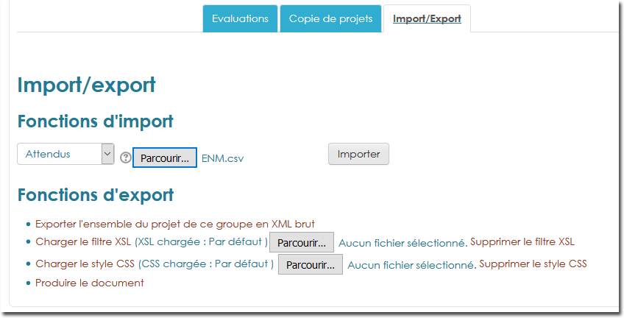
Nota : si la colonne “abstract” manque, qui est le titre, l'outil prendra la description comme titre.
Exemple :
parent | id | description
0 | 1 | Plateforme Moodle : je suis de premier niveau (parent =0)
1 | 2 | Titre A (parent : Plateforme Moodle)
2 | 3 | Tâche a (parent : Titre A)
2 | 4 | Tâche b (parent : Titre A)
2 | 5 | Tâche c (parent : Titre A)
1 | 6 | Titre B (parent : Plateforme Moodle)
6 | 7 | Tâche a (parent : Titre B)
6 | 8 | Tâche b (parent : Titre B)
6 | 9 | Tâche c (parent : Titre B)
0 | 10 | Graphismes Moodle : je suis de premier niveau (parent =0)
10 | 11 | Titre C (parent : Graphismes Moodle)
11 | 12 | Tâche a (parent : Titre C)
11 | 13 | Tâche b (parent : Titre C)
Vous noterez que les id se suivent de manière linéaire, et que les tâches sont rattachées aux id choisies de leur parent.

Retour Sommaire exemple pratique - Revenir à l'index du composant - Revenir à l'index des plugins - Revenir au catalogue

